Mô tả giao diện RWS – Remote weapon station

1. Cấu trúc chung của giao diện

Giao diện

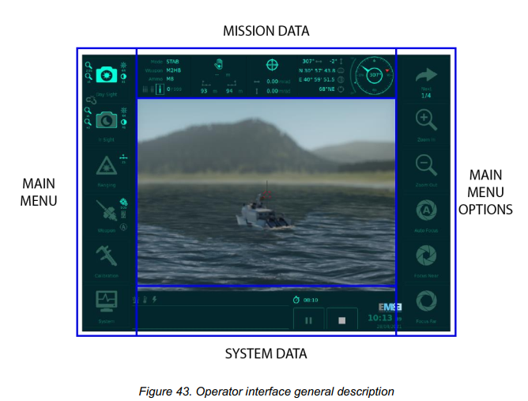

Các chức năng cài đặt trên giao diện:

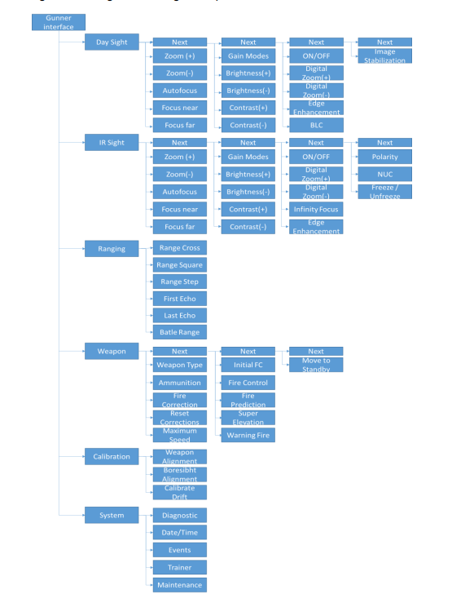

Các chức năng cài đặt được chia làm sơ đồ cây như trên, việc điều hướng giữa các chức năng ở level 1 và level 2 của cây được thực hiện bằng cách sử dụng các nút từ F1 đến F12. Trong đó F1- F6 là điều hướng level 1, tương ứng như sau: F1 – Camera ngày, F2 – Camera ảnh nhiệt, F3 – Đo xa, F4 – Vũ khí, F5 – Hiệu chỉnh, F6 – Hệ thống